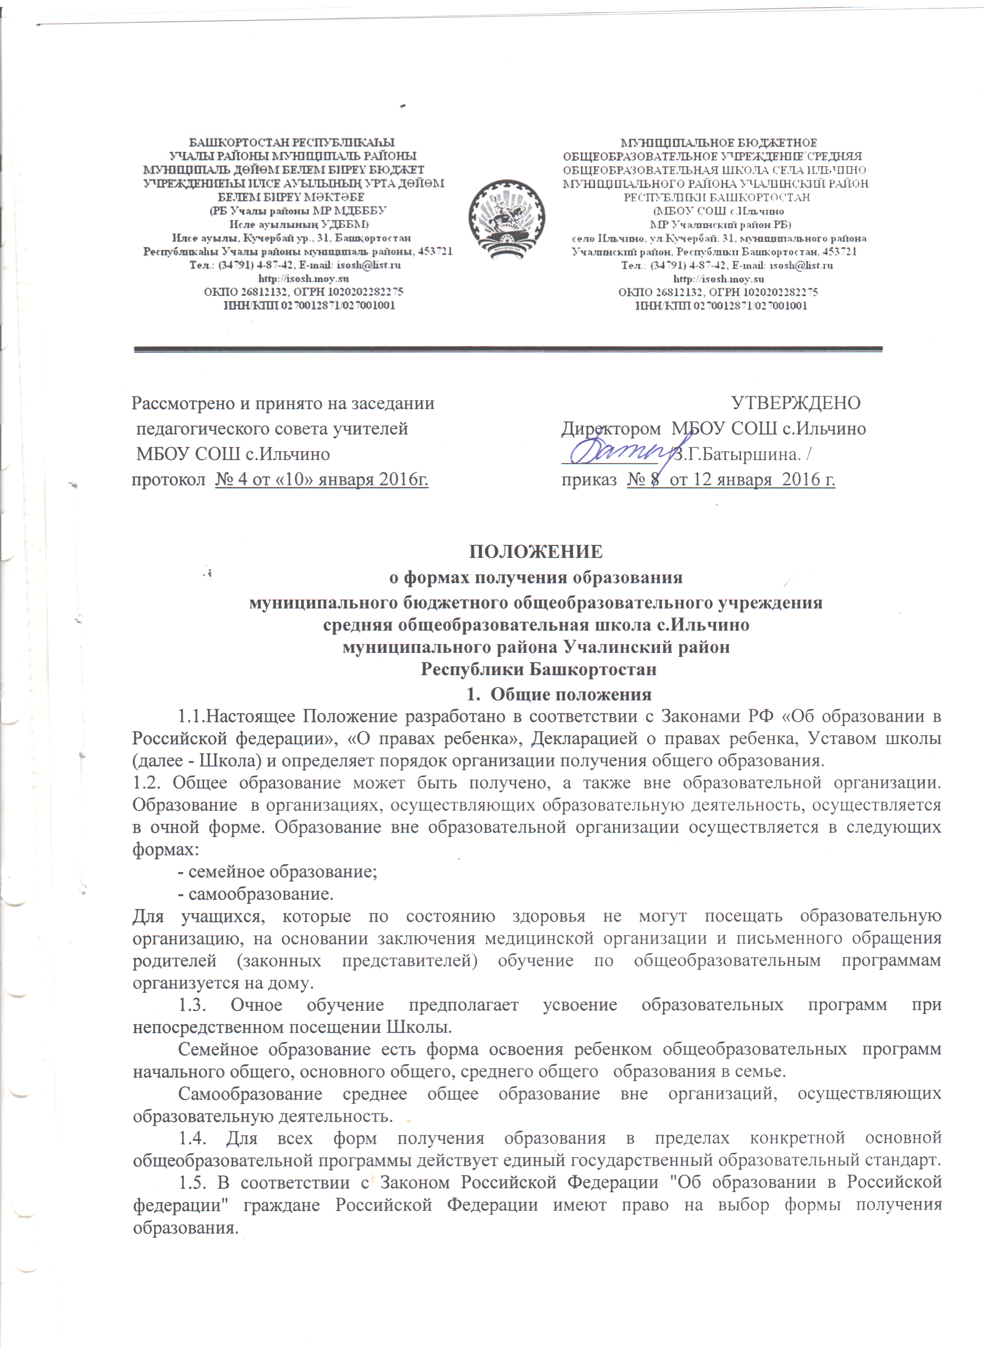

2.Очное обучение
2.1.Порядок организации получения общего образования в форме очного обучения определяется Уставом школы и другими локальными актами, регламентирующими образовательную деятельность учреждения.

3.Семейное образование
3.1.Право дать ребенку образование в семье предоставляется родителям (законным представителям).
3.2.Перейти на семейную форму получения образования могут обучающиеся на любой ступени общего образования: начального общего, основного общего и среднего общего. Обучающийся, получающий образование в семье, вправе на любом этапе обучения по решению родителей (законных представителей) продолжить образование в Школе.

4. Самообразование
4.1. Самообразование является формой получения среднего общего образования. Получение среднего общего образования в форме самообразования предполагает самостоятельное изучение экстерном общеобразовательных программ среднего общего образования с последующей промежуточной аттестацией в общеобразовательном учреждении и государственной (итоговой) аттестацией.

5. Образование на дому
5.1.Право получения образования на дому предоставляется учащимся, имеющим заболевания, входящие в соответствующий перечень Министерства здравоохранения РФ.
5.2.Решение о переводе обучающегося на индивидуальное обучение принимается отделом образования и оформляется приказом по заявлению родителей (законных представителей) на основании заключения врачебной комиссии.
5.3. Организация обучения на дому осуществляется на основании Положения об обучении на дому.

